K olejne tematy na ten tydzień

Ćwiczenia część 2 str. 79-82
Matematyka część 1 str. 44 i 45

XXXI. Mój kraj

1. Gdzieś na Ziemi
2. Dzień flagi
3. Majowe święto
4. Na Zamku Królewskim
Dla tych co nie mają ćwiczeń
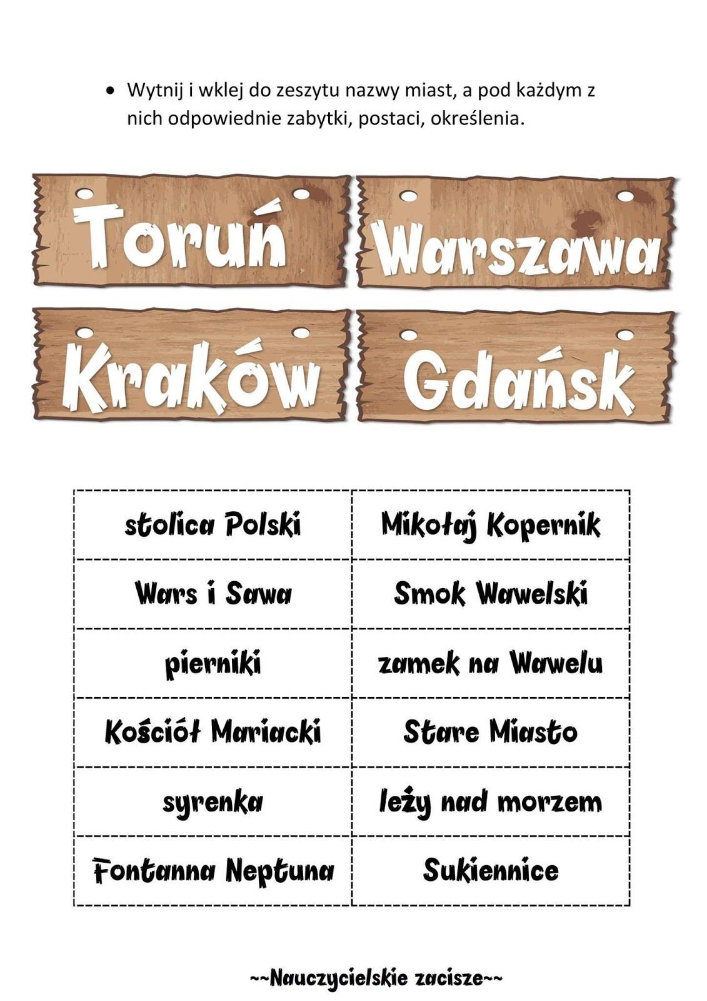
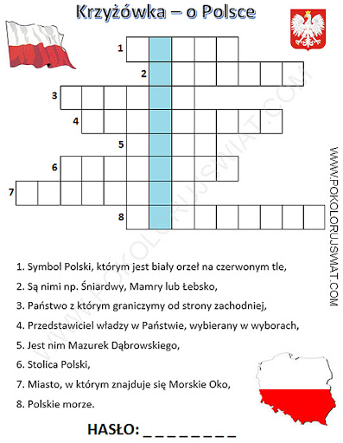
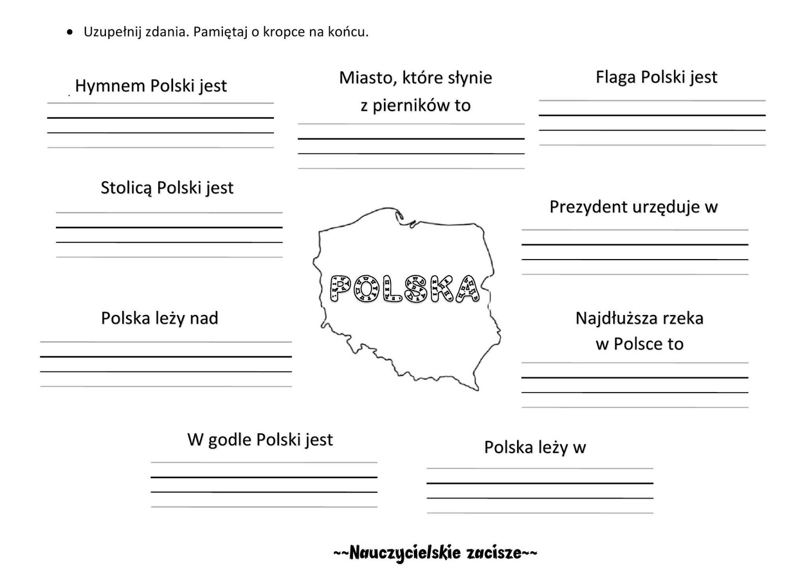

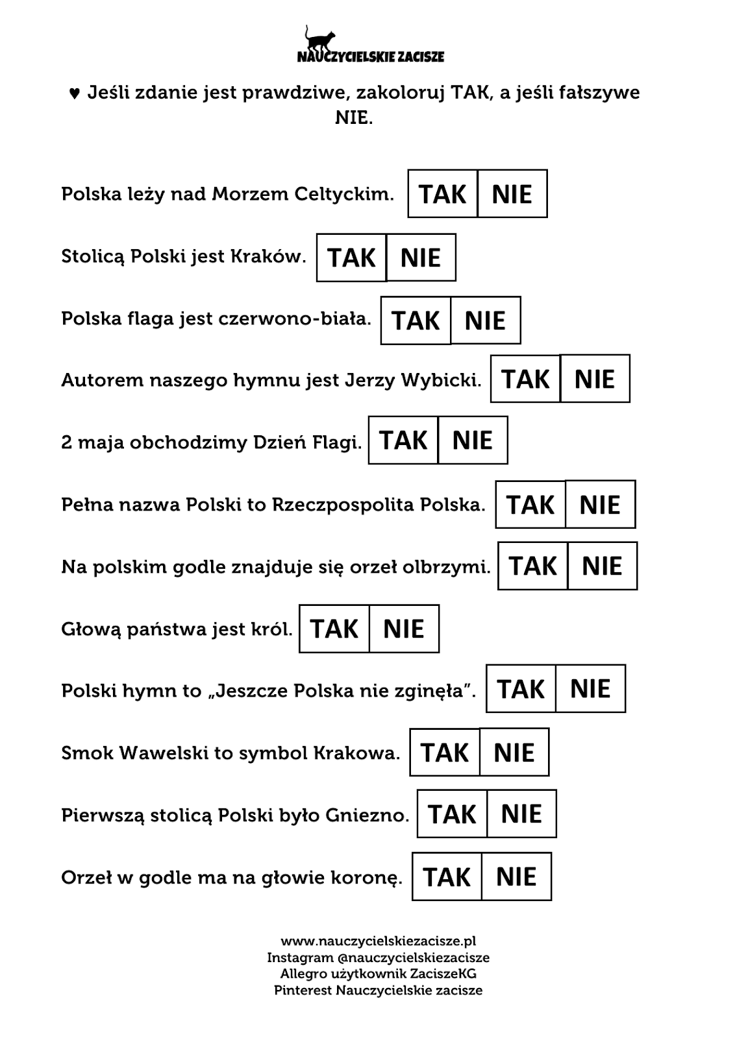
Na zajęciach z przysposobienia do pracy proszę wykonajcie deser na zbliżające się święta. Smacznego! Czekam na zdjęcia.

